**CD1 / Transit – Esempio di fattura per Markant**

**Il numero GLN è OBBLIGATORIO**

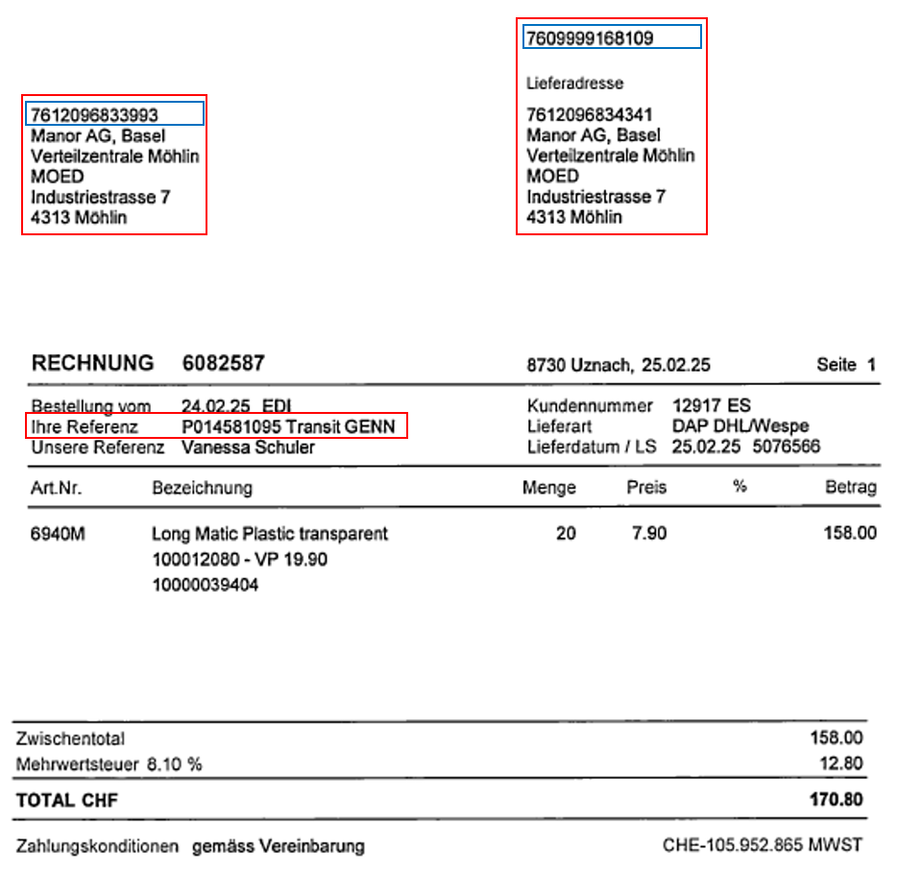

**Stock – Esempio di fattura per Markant**

**Il numero GLN è OBBLIGATORIO**

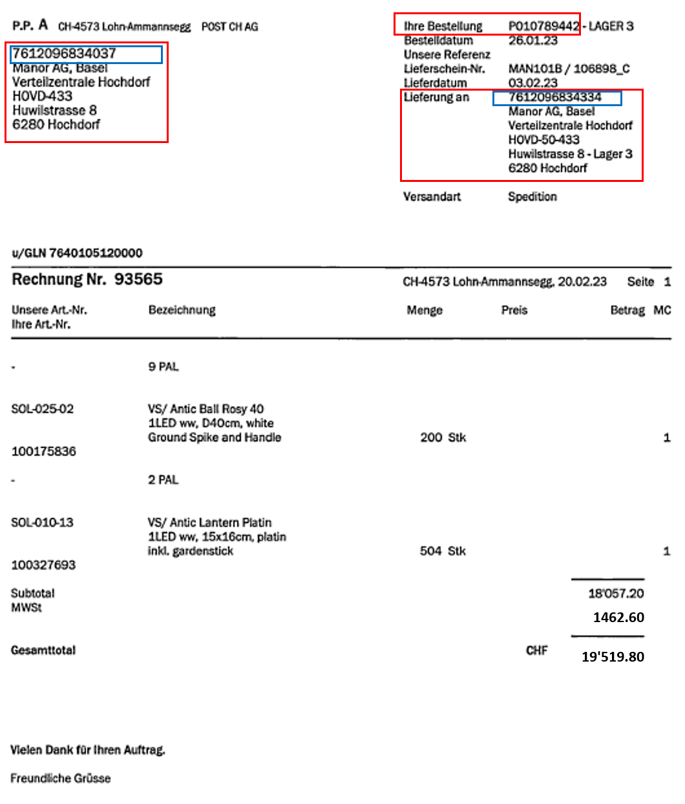

**Consegna Diretta – Esempio di fattura per Markant**

**Il numero GLN è OBBLIGATORIO**

